ПЛАН ЗАСТРОЙКИ
по компетенции «Обслуживание и ремонт вагонов»
(Юниоры)
Региональный этап чемпионата

2024 г.
ПЛАН ЗАСТРОЙКИ ПЛОЩАДКИ КОМПЕТЕНЦИИ «ОБСЛУЖИВАНИЕ И РЕМОНТ ВАГОНОВ»

Для проведения чемпионатов по компетенции «Обслуживание и ремонт вагонов» рекомендуется использование 5 площадок, учитывая специфику конкурсных заданий:
площадка № 1 (брифинг зона) – для проведения жеребьёвки, церемонии открытия/закрытия чемпионата, разрешения конфликтных ситуаций, оказания первой помощи пострадавшим при несчастном случае, проведения оценки внешнего вида. Типовая схема площадки № 1 приведена на рисунке 1;
площадка № 2 (комната участников) – для проведения инструктажа участников, подготовки к выполнению заданий и отдыха участников между выполнением модулей. Типовая схема площадки № 2 приведена на рисунке 2;
площадка № 3 (комната экспертов) – для проведения инструктажа экспертов, обучение экспертов правилам проведения оценивания участников. Типовая схема площадки № 3 приведена на рисунке 3;
площадка № 4 (Комната для работы с технической документацией) – для выполнения задания по разработке технической документации. Типовая схема площадки № 4 приведена на рисунке 4;
площадка № 5 (не менее 1 пассажирского вагона) – для выполнения заданий по приёмке качества подготовки пассажирского вагона в рейс, поиска неисправностей внутреннего и подвагонного оборудования, ограждения поезда при вынужденной остановке на перегоне, площадка для выполнения конкурсного задания по тушению пожара. Типовая схема площадки № 5 приведена на рисунке 5.
Размеры площадок, количество и типы вагонов определяются в зависимости от количества участников чемпионата и местных условий.

РИСУНОК 1- ТИПОВАЯ СХЕМА ПЛОЩАДКИ № 1 (Брифинг зона)

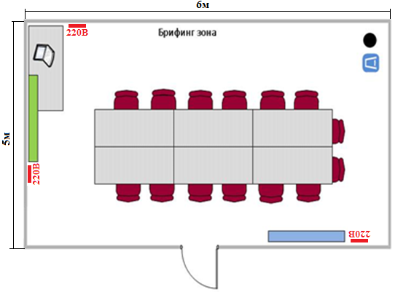
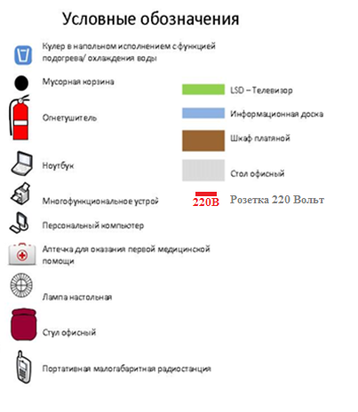
РИСУНОК 2 – ТИПОВАЯ СХЕМА ПЛОЩАДКИ № 2 (Комната участников)

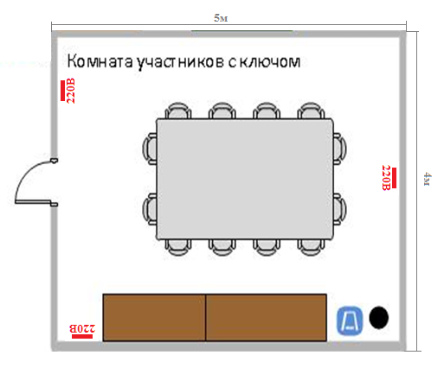

РИСУНОК 3 – ТИПОВАЯ СХЕМА ПЛОЩАДКИ № 3 (Комната экспертов)

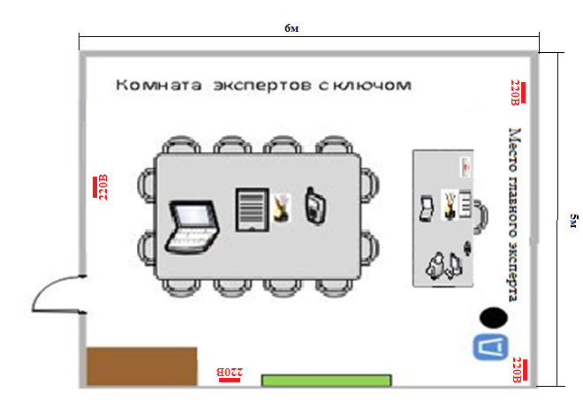

РИСУНОК 4 – ТИПОВАЯ СХЕМА ПЛОЩАДКИ № 4 (Комната для работы с технической документацией)
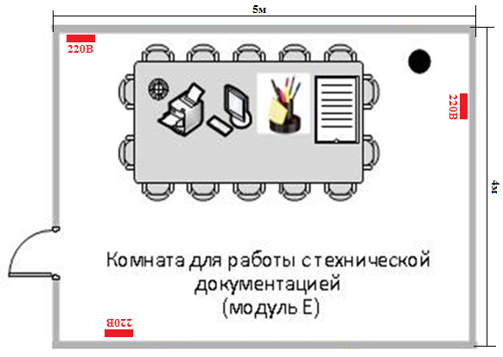

РИСУНОК 5– ТИПОВАЯ СХЕМА ПЛОЩАДКИ № 5

